lab 1: lógica de programación

Nombres: Ever Hemerson Ceballos Rivera, Jimmy Sebastián Mora

Entregado: Julián Darío Barrero, Alexander López Parrado

Universidad del Quindío

# resumen.

Este laboratorio tiene como propósito la implementación de un juego de preguntados utilizando sentencias, arreglos, ciclos y funciones básicas del lenguaje de Python, para ello se podía utilizar tuplas, diccionarios o listas, la importancia de este laboratorio es la interacción del usuario con el juego y a su vez este juego tendrá características como: las categorías y las preguntas deben ser aleatorias, se debe garantizar que las preguntas no se repitan y que el código sea original.

***Palabras clave:*** *Lenguaje Python, Sentencias, Ciclos, Arreglos, Funciones, Listas, Tuplas, Diccionario, Entrada del usuario, Aleatoriedad, Categorías, Preguntas, Puntuación y Repositorio GitHub.*

# introducción.

El propósito de este laboratorio es poner en práctica los fundamentos de la programación en el lenguaje de Python, mediante el desarrollo de un juego de preguntados, diseñada para un único jugador, con dos categorías diferentes y 10 preguntas para cada una, para este laboratorio se usará listas, tuplas diccionarios, funciones y estructuras vistas en clase.

**Requisitos técnicos.**

* Ingreso del nombre del jugador.
* Estructura de preguntas y respuestas.
* Selección aleatoria de categoría y pregunta.
* Manejo de preguntas respondidas correctamente.
* Puntuación, penalización y fin del juego.
* Estructura del programa.

**Entrega.**

* Subir el código a GitHub.
* Presentar un informe documentando el proceso y resultados.
* Compartir el enlace al repositorio y el informe en Google Classroom.

# OBJETIVOS.

### **Objetivo General.**

Tiene como objetivo principal desarrollar un juego de preguntados en Python que permita a un único jugador responder preguntas de dos categorías de forma aleatoria, garantizando que las preguntas correctas no se repitan y empleando funciones, ciclos, arreglos, tuplas, diccionarios y listas vistas en clase.

### **Objetivos Específicos.**

1. **Manejo de preguntas y respuestas:** Crear y estructurar una estructura con listas, tuplas o diccionarios, opciones de respuesta y respuestas correctas para dos categorías, permitiendo la selección aleatoria de las categorías y preguntas sin repetir las que sean respondidas correctamente.
2. **Desarrollar un sistema de interacción con el jugador:** Solicitar y almacenar el nombre del jugador al inicio del programa, desarrollar el flujo de interacción con el jugador para que pueda elegir respuestas a las preguntas y decidir cuándo finalizar el juego.
3. **Programar el sistema de selección aleatoria de categorías y preguntas:** Establecer funciones que seleccionen aleatoriamente la categoría y las preguntas, estas funciones nos deben garantizar que las preguntas respondidas correctamente no se repitan.
4. **Implemtentar un mecanismo de puntuación y finalización:** Desarrollar un sistema de puntuación que sume puntos por cada pregunta respondida de forma correcta, también permitir que el jugador finalice el juego mostrando un mensaje de felicitaciones y sus puntos obtenidos.

# procedimiento y resultados.

**PROCEDIMIENTOS.**

* **Entrada del usuario:** Se solicita al usuario que ingrese su nombre y se le da la bienvenida al juego ***“KingKizz”*.**
* **Importación de la biblioteca random:** Se importa la biblioteca random para seleccionar categorías de forma aleatoria.
* **Inicialización de categorías, preguntas y respuestas:** Se define una lista de **categorías,** que contienen categorías del juego y se define listas que contienen las preguntas, opciones y respuestas asociadas para cada una de las categorías del juego de forma separada.
* **Inicialización de variables:** Se inicializa la variable **puntuación,** y dos listas vacías denominadas como **respondidas** y **preguntadas** para almacenar las respuestas del jugador y las preguntas que ya han sido formuladas.
* **Bucle principal del juego:** Se selecciona aleatoriamente una categoría de la lista **categorías** con la función **random.choice** dependiendo de la categoría seleccionada, se asignan las listas correspondientes de preguntas, opciones y respuestas; finalmente, se genera un índice aleatorio para la pregunta, asegurándose que no se repita mediante la verificación de lista **preguntadas.**
* **Formulación de la pregunta y opciones:** Se imprime la pregunta que es seleccionada aleatoriamente y sus opciones de respuesta; después el usuario ingresa su respuesta, que se almacena en la lista **respondidas.**
* **Verificación de la respuesta:** Se compara la pregunta que ingresó el usuario con la respuesta correcta. Si la respuesta es **correcta,** se incrementa la puntuación y se muestra el siguiente mensaje: **“¡CORRECTO!”** y la pregunta no se vuelve a repetir. Si la respuesta es incorrecta se muestra el mensaje **“¡FIN DEL JUEGO!”** La respuesta correcta y se pregunta al usuario si desea continuar.
* **Resultados finales:** Al finalizar el juego por decisión del jugador se imprime un resumen de las respuestas correctas, las respuestas del jugador y la puntuación total.

1. import random
2. usuario = input("Ingresa tu usuario: ")
3. print(f"¡Bienvenido a KingQuizz, {usuario}!")
4. categorias = ["cultura general", "deportes"]
5. preguntas_cultura = [
6. "¿Cuál es la parte más externa del ojo humano?: ",
7. "¿Cuál fue el tratado que puso fin a la Guerra de los Cien Años entre Inglaterra y Francia?: ",
8. "¿Cuál de los siguientes animales mitológicos pertenece a la cultura griega?: ",
9. "¿Cuál es el país más grande del mundo en términos de superficie?: ",
10. "¿Qué filósofo es considerado el Padre de la lógica?: ",
11. "¿Cuál es el planeta más grande del sistema solar?: ",
12. "¿Quién es el autor de la novela Don Quijote de la Mancha?: ",
13. "¿Cuál es el río más largo del mundo?: ",
14. "¿Cuál es el país más poblado del mundo?: ",
15. "¿Quién es el pintor que creó la obra La Mona Lisa?: "
16. ]
17. opciones_cultura = [
18. ("A. La pupila", "B. La córnea", "C. El iris", "D. La retina"),
19. ("A. Tratado de Versalles", "B. Tratado de Picquingy", "C. Tratado de Troyes", "D. Tratado de Paris"),
20. ("A. Escila", "B. Garuda", "C. Anzu", "D. Grifo"),
21. ("A. China", "B. Canadá", "C. Estados Unidos", "D. Rusia"),
22. ("A. Sócrates", "B. Platón", "C. Aristóteles", "D. Heráclito"),
23. ("A. Tierra", "B. Saturno", "C. Júpiter", "D. Urano"),
24. ("A. Miguel de Cervantes", "B. William Shakespeare", "C. Jane Austen", "D. Charles Dicknes"),
25. ("A. Amazonas", "B. Nilo", "C. Yangtsé", "D. Misisipi"),
26. ("A. China", "B. India", "C. Estados Unidos", "D. Indonesia"),
27. ("A. Leonardo da Vinci", "B. Miguel Ángel", "C. Rafael", "D. Caravaggio")
28. ]
29. respuestas_cultura = ["B", "B", "D", "D", "C", "C", "A", "B", "A", "A"]
30. preguntas_deportes = [
31. "¿En qué año se celebraron los primeros Juegos Olímpicos modernos?: ",
32. "¿Cuál es el país con más Copas del Mundo ganadas?: ",
33. "¿En qué deporte se utiliza la raqueta?: ",
34. "¿Cuántos jugadores forman un equipo de fútbol en el terreno de juego?: ",
35. "¿Cuál es el único país que ha participado en todas las ediciones de la Copa Mundial de Fútbol?: ",
36. "¿Quién es considerado el mejor jugador de baloncesto de todos los tiempos, conocido como Su Majestad del aire?: ",
37. "¿En qué deporte compiten los equipos en el Super Bowl?: ",
38. "¿Qué país ganó la primera Copa Mundial de Rugby en 1987?: ",
39. "¿Cómo se llama el torneo de tenis que se celebra anualmente en Londres?: ",
40. "¿Qué boxeador es conocido como El Más Grande y ganó el título mundial de peso pesado tres veces?: "
41. ]
42. opciones_deportes = [
43. ("A. 1896", "B. 1900", "C. 1924", "D. 1936"),
44. ("A. Argentina", "B. Brasil", "C. Alemania", "D. Italia"),
45. ("A. Tenis", "B. Fútbol", "C. Baloncesto", "D. Golf"),
46. ("A. 13", "B. 12", "C. 11", "D. 10"),
47. ("A. Brasil", "B. Alemania", "C. Italia", "D. Uruguay"),
48. ("A. Kobe Bryant", "B. Lebron James", "C. Michael Jordan", "D. Shaquille O’Neal"),
49. ("A. Rugby", "B. Baloncesto", "C. Hockey", "D. Fútbol Americano"),
50. ("A. Australia", "B. Inglaterra", "C. Nueva Zelanda", "D. Sudáfrica"),
51. ("A. Roland Garros", "B. Wimbledon", "C. US Open", "D. Australian Open"),
52. ("A. Mike Tyson", "B. Muhammad Ali", "C. Floyd Mayweather", "D. George Foreman")
53. ]
54. respuestas_deportes = ["A", "B", "A", "C", "A", "C", "D", "C", "B", "B"]
55. puntuacion = 0
56. respondidas = []
57. preguntadas = []
58. while True:
59. categoria_aleatoria = random.choice(categorias)
60. print(f"La categoría seleccionada es: {categoria_aleatoria}")
61. if categoria_aleatoria == "cultura general":
62. preguntas = preguntas_cultura
63. opciones = opciones_cultura
64. respuestas = respuestas_cultura
65. else:
66. preguntas = preguntas_deportes
67. opciones = opciones_deportes
68. respuestas = respuestas_deportes
69. pregunta_numero = random.randint(0, len(preguntas) - 1)
70. while pregunta_numero in preguntadas:
71. pregunta_numero = random.randint(0, len(preguntas) - 1)
73. preguntadas.append(pregunta_numero)
74. print("-----------------------")
75. print(preguntas[pregunta_numero])
76. for opcion in opciones[pregunta_numero]:
77. print(opcion)
78. respondida = input("Elige tu respuesta (A, B, C, D): ").upper()
79. respondidas.append(respondida)
80. if respondida == respuestas[pregunta_numero]:
81. puntuacion += 1
82. print("¡CORRECTO!")
83. else:
84. print(f"Incorrecto. La respuesta correcta es: {respuestas[pregunta_numero]}")
85. continuar = input("¿Quieres seguir jugando? (s/n): ").lower()
86. if continuar != 's':
87. break
88. print("-----------------------")
89. print("--------RESULTADOS--------")
90. print("-----------------------")
91. print("Respuestas correctas: ", end="")
92. for respuesta in respuestas:
93. print(respuesta, end=" ")
94. print()
95. print("Tus respuestas: ", end="")
96. for respondida in respondidas:
97. print(respondida, end=" ")
98. print()
99. print(f"Felicidades, {usuario}, por haber llegado hasta el final de KingQuizz")
100. print(f"Tu puntuación es: {puntuacion} puntos")

**RESULTADOS:** Al ejecutar el código del juego de preguntados, el usuario ingresa su nombre, es bienvenido y se le presenta una categoría seleccionada aleatoriamente. Luego, se formula una pregunta con opciones de respuesta, y el usuario ingresa su elección. Si responde correctamente, se le informa con un mensaje de **¡CORRECTO!**; de lo contrario, el juego termina, mostrando **¡FIN DEL JUEGO!** la respuesta correcta y preguntando si desea continuar. Al finalizar, se muestran los resultados, incluyendo las respuestas correctas, las respuestas del usuario y la puntuación total. **Con este código se asegura de cumplir todos los requisitos del reto**.

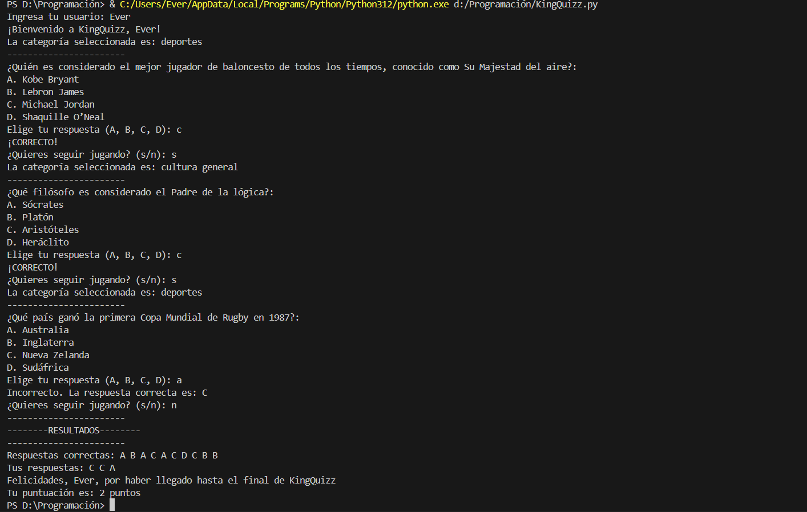

1. **PRUEBAS DE ESCRITORIO:**

Se realizaron tres pruebas de escritorio, las cuáles fueron las siguientes:

**1.** **El ingreso del usuario y la bienvenida al juego:** Para ello se hizo con la variable **imput**, en donde el usuario ingresa su nombre y con la variable **print** se imprime la bienvenida al juego y su nombre. Con esto también descartamos variables que se tenía anteriormente como la contraseña definida y una función **login** que nos servía cuando la contraseña fuese incorrecta, se imprimiera un mensaje de que la contraseña era incorrecta y se podía volver ingresar nuevamente la contraseña.

usuario = input("Ingresa tu usuario: ")

print(f"Bienvenido a KingKizz, {usuario}!")

**RESULTADO:** Se ingresa el usuario y se imprime la bienvenida al juego y su nombre.

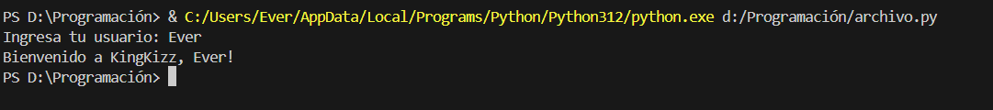

**2. El uso de la biblioteca random y la función random.choice para las categorías y:** Para ello se utilizó un ciclo **While True** en donde las categorías se harán de forma aleatoria y se utiliza el **break** para cerrar el ciclo, luego las preguntas irán apareciendo según la categoría que salga

import random

categorias = ["cultura general", "deportes"]

preguntas_cultura = ["¿Cuál es la parte más externa del ojo humano?: ",

                     "¿Cuál fue el tratado que puso fin a la Guerra de los Cien Años entre Inglaterra y Francia?"]

opciones_cultura = [("A. La pupila", "B. La córnea", "C. El iris", "D. La retina"),

                    ("A. Tratado de Versalles", "B. Tratado de Picquingy", "C. Tratado de Troyes", "D. Tratado de Paris")]

respuestas_cultura = ["B", "B"]

preguntas_deportes = ["¿En qué año se celebraron los primeros Juegos Olímpicos modernos?: ",

                      "¿Cuál es el país con más Copas del Mundo ganadas?: "]

opciones_deportes = [("A. 1896", "B. 1900", "C. 1924", "D.1936"),

                     ("A. Argentina", "B. Brasil", "C. Alemania", "D. Italia")]

respuestas_deportes = ["A", "B"]

while True:

    categoria_aleatoria = random.choice(categorias)

    print(f"La categoría seleccionada es: {categoria_aleatoria}")

    break

**RESULTADOS:** Se da una categoría aleatoria ente deportes y cultura generar cerrando el ciclo con un **break.**

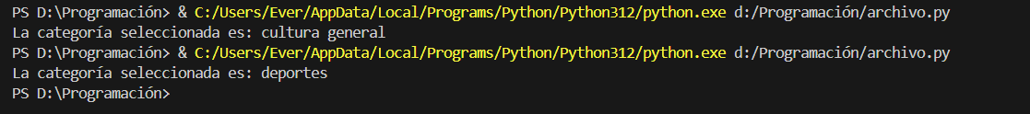

**3. Uso de la variable randint y pregunta_número:** Para esto se decidió utilizar un ciclo **While** debido a que este va a cumplir si o si su condición la cuál es mientras que la **pregunta_número** esté en la lista de **preguntadas** y utilizando la variable **randint** éstas nos ayudarán a que la pregunta se vaya dando de forma aleatoria, también utilizando el ciclo **for** para mostrarnos las opciones, respuestas del jugador y las respuestas correctas. Se finaliza el ciclo While con un mensaje si quiere seguir jugando, aunque la respuesta es correcta o no, también se utiliza una variable **string** como lo es **end** para que no haya salto de línea y se impriman también los resultados con la variable **print.** Se descarto usar un ciclo **for** debido a que no se nos estaban cumpliendo las condiciones del juego e inicializar la **pregunta_número = 0** para que así la pregunta sea de forma aleatoria.

import random

usuario = input("Ingresa tu usuario: ")

print(f"Bienvenido a KingKizz, {usuario}!")

categorias = ["cultura general", "deportes"]

preguntas_cultura = ["¿Cuál es la parte más externa del ojo humano?: ",

                     "¿Cuál fue el tratado que puso fin a la Guerra de los Cien Años entre Inglaterra y Francia?: "]

opciones_cultura = [("A. La pupila", "B. La córnea", "C. El iris", "D. La retina"),

                    ("A. Tratado de Versalles", "B. Tratado de Picquingy", "C. Tratado de Troyes", "D. Tratado de Paris")]

respuestas_cultura = ["B", "B"]

preguntas_deportes = ["¿En qué año se celebraron los primeros Juegos Olímpicos modernos?: ",

                      "¿Cuál es el país con más Copas del Mundo ganadas?: "]

opciones_deportes = [("A. 1896", "B. 1900", "C. 1924", "D.1936"),

                     ("A. Argentina", "B. Brasil", "C. Alemania", "D. Italia")]

respuestas_deportes = ["A", "B"]

puntuación = 0

respondidas = []

preguntadas = []

while True:

    categoria_aleatoria = random.choice(categorias)

    print(f"La categoría seleccionada es: {categoria_aleatoria}")

    if categoria_aleatoria == "cultura general":

        preguntas = preguntas_cultura

        opciones = opciones_cultura

        respuestas = respuestas_cultura

    else:

        preguntas = preguntas_deportes

        opciones = opciones_deportes

        respuestas = respuestas_deportes

    pregunta_número = random.randint(0, len(preguntas) - 1)

    while pregunta_número in preguntadas:

     pregunta_número = random.randint(0, len(preguntas) - 1)

    preguntadas.append(pregunta_número)

    print("-----------------------")

    print(preguntas[pregunta_número])

    for opción in opciones[pregunta_número]:

        print(opción)

    respondida = input("Enter (A, B, C, D): ").upper()

    respondidas.append(respondida)

    if respondida == respuestas[pregunta_número]:

        puntuación += 1

        print("¡CORRECTO!")

        continuar = input("¿Quieres seguir jugando? (s/n): ").lower()

        if continuar != 's':

            break

    else:

        print("¡FIN DEL JUEGO!")

        print(f"La respuesta correcta es: {respuestas[pregunta_número]}")

        continuar = input("¿Quieres seguir jugando? (s/n): ").lower()

        if continuar != 's':

            break

print("-----------------------")

print("--------RESULTADOS--------")

print("-----------------------")

print("Respuestas correctas: ", end="")

for respuesta in respuestas:

    print(respuesta, end=" ")

print()

print("Tus respuestas: ", end="")

for respondida in respondidas:

    print(respondida, end=" ")

print()

print("Felicidades por haber llegado hasta el final de KingQuizz")

print(f"Tu puntuación es: {puntuación} puntos")

**RESULTADOS:** Se muestra la categoría y la pregunta aleatoria, según lo que se responda si es correcto o incorrecto también se muestran los mensajes de si quiere seguir jugando o no y al final sus resultados, las respuestas correctas y las del jugador, una felicitación por parte del juego y su puntuación.

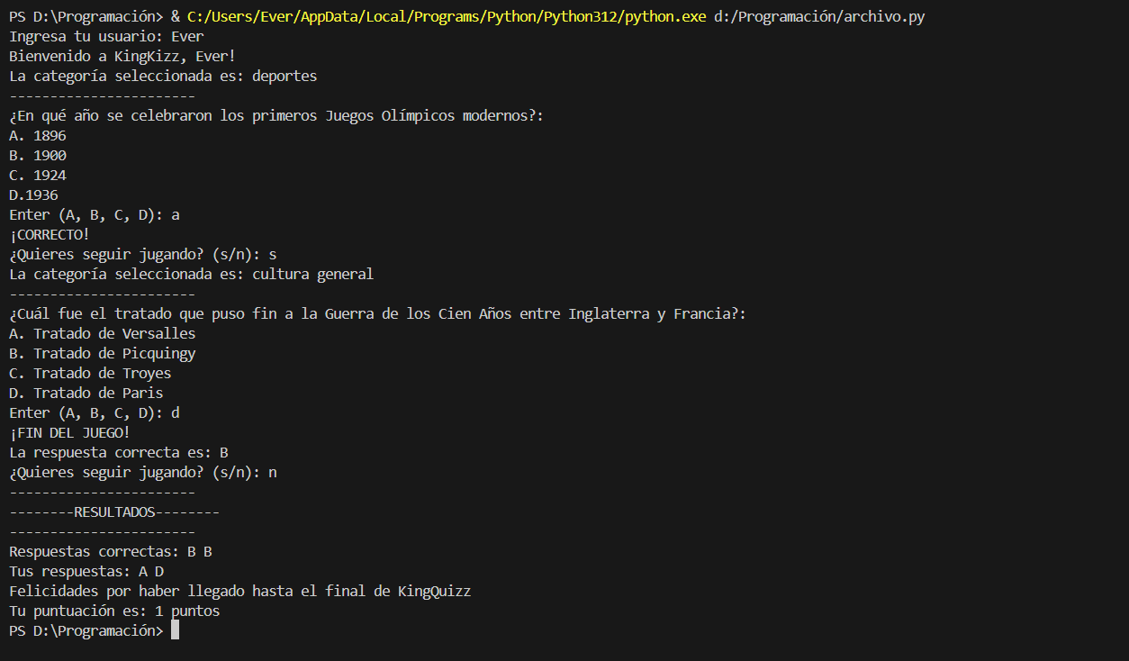

# CONCLUSIONES

* La implementación del juego preguntados permitió aplicar de manera efectiva conceptos básicos de Python, como la declaración de variables, estructuras de control, listas y funciones, pasando de un aprendizaje teórico en un contexto práctico.
* La implementación del juego se hizo con las sesiones necesarias y el aprendizaje promovido en el salón de clase y laboratorio.
* La selección aleatoria de preguntas evitó repeticiones, promoviendo la interacción del usuario con el juego sin perder el interés.
* La opción de finalizar el juego y la presentación clara de resultados mejoraron la facilidad de uso del juego.
* La implementación del juego destacó la importancia de escribir un código original, utilizando estructuras de datos adecuadas (como listas) para gestionar preguntas y respuestas, lo que facilitó la modificación cuando el código lo requiriese.

1. **REFERENCIAS.**

* *Wikipedia contributors. (2024, agosto 31). Trivia Crack. Wikipedia, The Free Encyclopedia.* [*https://en.wikipedia.org/w/index.php?title=Trivia_Crack&oldid=1243181897*](https://en.wikipedia.org/w/index.php?title=Trivia_Crack&oldid=1243181897)
* *Nguyen, L. (2022, mayo 30). Más de 50 preguntas gratuitas sobre deportes con respuestas. AhaSlides; AhaSlides Pte Ltd. https://ahaslides.com/es/blog/40-free-sports-quiz-questions-and-answers/*
* *Cañedo, C. (2022, agosto 6). 630 preguntas de cultura general y su respuesta. Cosmopolitan. https://www.cosmopolitan.com/es/consejos-planes/familia-amigos/a40706432/200-preguntas-de-cultura-general-y-su-respuesta/*
* *Cañedo, C. (2022, agosto 6). 630 preguntas de cultura general y su respuesta. Cosmopolitan. https://www.cosmopolitan.com/es/consejos-planes/familia-amigos/a40706432/200-preguntas-de-cultura-general-y-su-respuesta/*
* *L., B.-I. [@Byspel]. (s/f). CREA un JUEGO de PREGUNTAS y RESPUESTAS en Python. YouTube. Recuperado el 23 de septiembre de 2024, de* [*https://www.youtube.com/watch?v=aBL2lhuU2fI*](https://www.youtube.com/watch?v=aBL2lhuU2fI)
* *Programar, A. a. [@aprendeaprogramar6670]. (s/f). ✅ Curso Maestro de Python: Creemos un juego de Preguntas y Respuestas con Python 💯 #39. YouTube. Recuperado el 24 de septiembre de 2024, de https://www.youtube.com/watch?v=pFEs4dO63y4&t=462s*
* *Programar, A. a. [@aprendeaprogramar6670]. (s/f). ✅ Curso Maestro de Python: Creemos un juego de Preguntas y Respuestas con Python 💯 #39. YouTube. Recuperado el 25 de septiembre de 2024, de https://www.youtube.com/watch?v=pFEs4dO63y4&t=462s*

# 

# Diagrama PlantUMLANEXO: DIAGRAMA DE FLUJO.